G理财与基金对比报告(低风险)

# 2020-10-27

# 一、真实历史交易复现：

复现周期：2016-01-04——2020-10-27

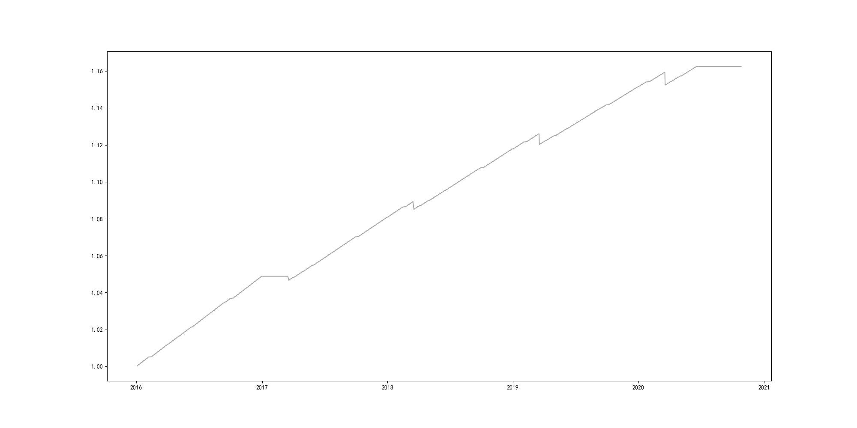

期间收益：16.24%(20万元)

# 二、低风险组合公募基金投资对比复现

持仓组合类别：低风险组合

投资方法：每次申购均买入对应季度的低风险组合，买入后每持有7个月调整一次

复现周期：2016-01-04——2020-10-27

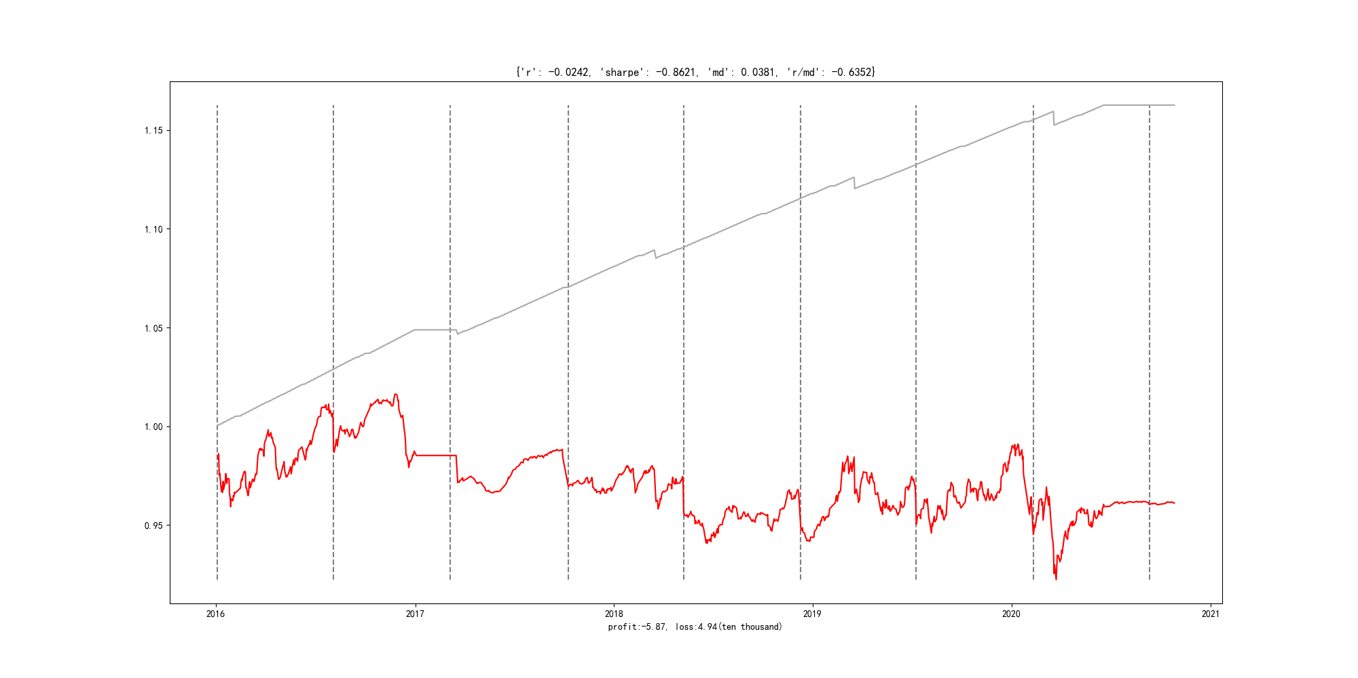

期间收益：-2.42%(-4.0万元)

组合最大回撤（可能面临的最大风险）：3.81%

# 三、推荐基金组合

组合类别：低风险公募基金组合

组合更新时间：2020年4季度（组合明细如下图所示）

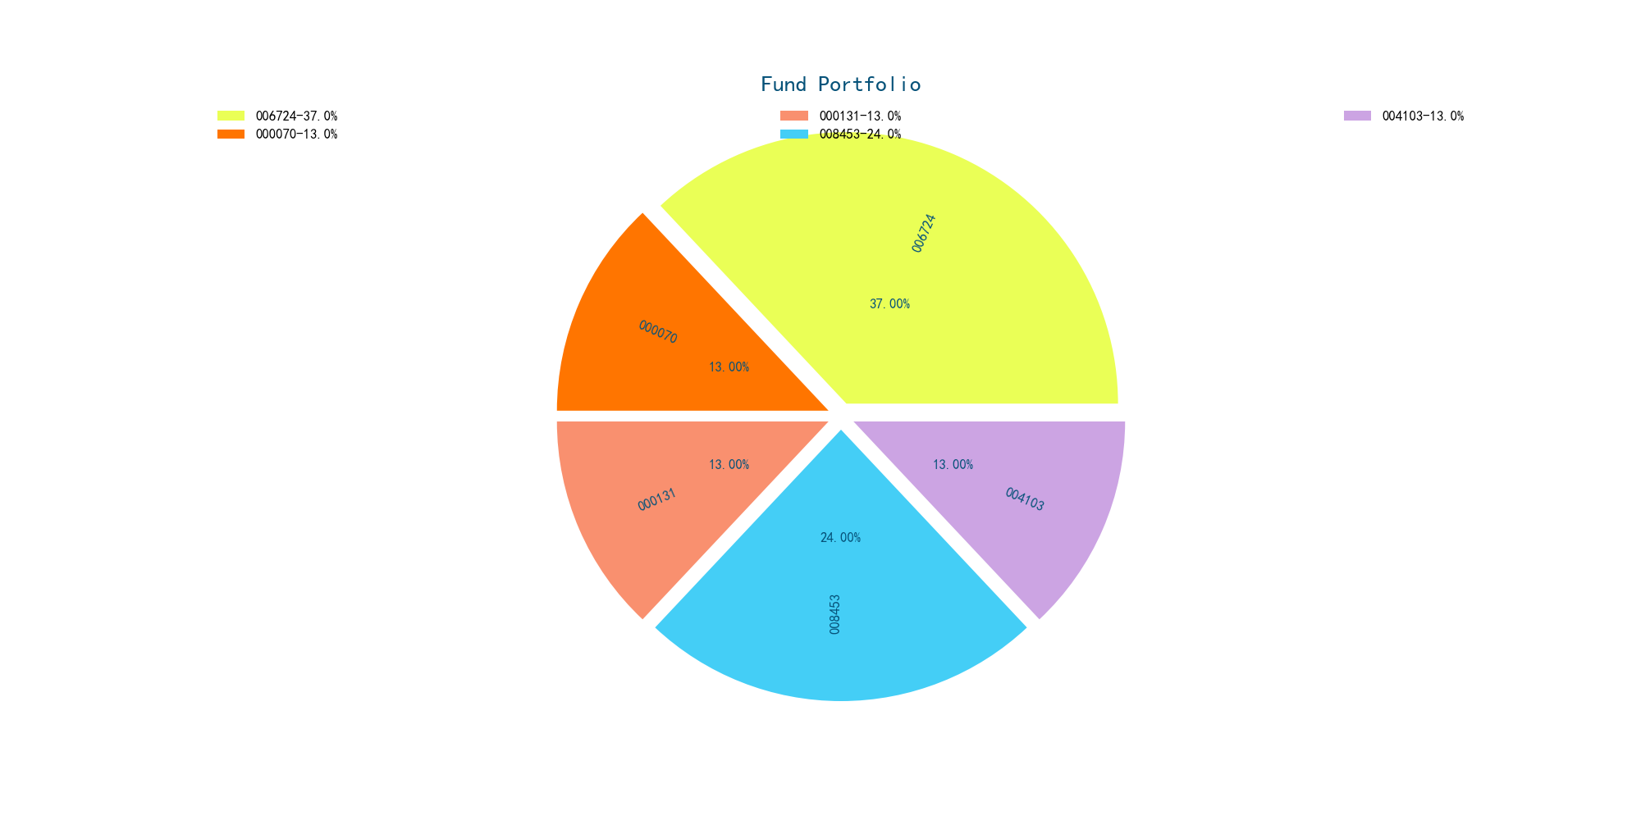

组合明细（以100万元计算）：

006724深红利联接C——37万

000070国投中高C——13万

000131大成信用债C——13万

008453兴全恒鑫债券C——24万

004103信诚稳悦C——13万